別添
【熱 中 症】
熱中症の応急処置
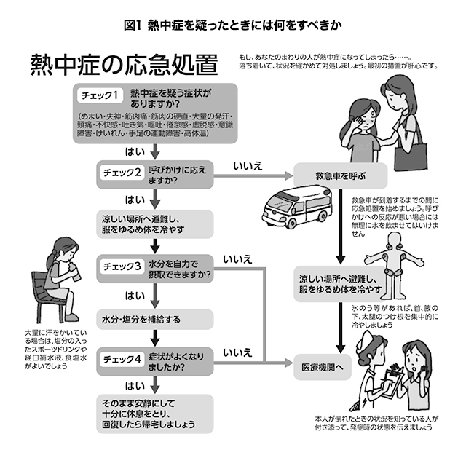
熱中症とは
熱中症は、暑い日に激しい運動をしたときになりやすい病態です。
からだは、汗をかいたり、皮膚から熱を放散させることで、体温が上がりすぎないように調節をしています。この調節がうまく働かないと、体に熱がたまって体温が上昇します。ときには死に至ることがあるので、要注意です。
特に我が国は、年々高温多湿になってきており、熱中症が起こりやすくなっています。
剣道は、室内で剣道着、袴、剣道具をつけて行うため、室内スポーツの中ではもっとも熱中症を起こしやすいことが知られています。
指導者は熱中症を未然に防ぐことに留意するとともに、万が一、起こった場合には適切な処置を取ることが求められています。

熱中症の病型（図2）
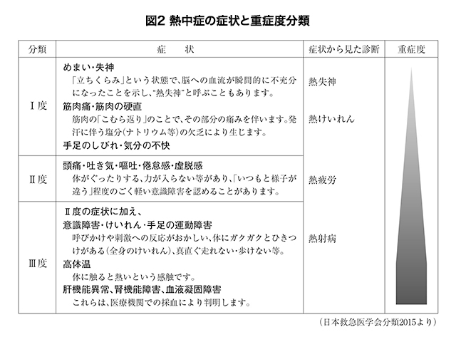

熱中症を疑ったら？
まず、意識がしっかりしているか確認してください。
意識の確認には、氏名や日時を質問するのが有効です。このほか、脈拍、体温、呼吸状態、顔色なども忘れずにチェックすることです。もしも血圧計が手元にあれば、血圧も測定してください。

《意識がある場合》
１ 安静：まず涼しいところに運んでください。そして、剣道具をはずし、袴の紐をゆるめ、頭を低くして寝かせます。また、手足をからだの中心に向かってマッサージをするのも有効です。
２ 冷却：からだをうちわであおぎ、おでこ、くび、わきの下、足の付け根などを中心にアイスパックを当てて冷やします。
３ 水分補給：冷やしたスポーツドリンクまたは経口補水液を十分に補給してください。水だけを大量に補給すると、血液の中の塩分濃度が低下してしまい、熱けいれんの原因となってしまうので要注意です。

《意識がない場合（応答がにぶい、言動がおかしい場合も含む）》
１ 救急車を呼ぶ：緊急事態ですので、直ちに救急車を呼んでください。遅れると、危険な状態になります。
２ 全身の冷却：冷たいタオルを全身にかけると、熱放散を促進できます。タオルがなければ、口に水を含んで全身に吹きかけてもかまいません。さらに、おでこ、くび、わきの下、足の付け根などにアイスパックを当てて冷やしてください。

熱中症はどんなときに起こりやすいか？
１ 時期：急に暑くなったときに起こりやすくなります。７～８月が一番多く、午前10～12時がもっとも起こりやすいとされています。
２ 環境：湿度が高く、風通しの悪い場合、直射日光が差し込む場合です。
３ 年齢：子供や高校生までの若い人に起こりやすいことがわかっています。
４ 体調：からだが暑さに慣れておらず、体温調節能力が不十分のときが危険です。過労、睡眠不足、風邪、下痢などの場合には熱中症になりやすいので、指導者の配慮が必要です。また、太っている人は体温調節能力が低い場合があるので、注意が必要です。

熱中症を防ぐためには？
日本体育協会から出ている「スポーツ活動中の熱中症予防ガイドブック」に「熱中症予防のための運動指針」が出ていますので、図3に示します。
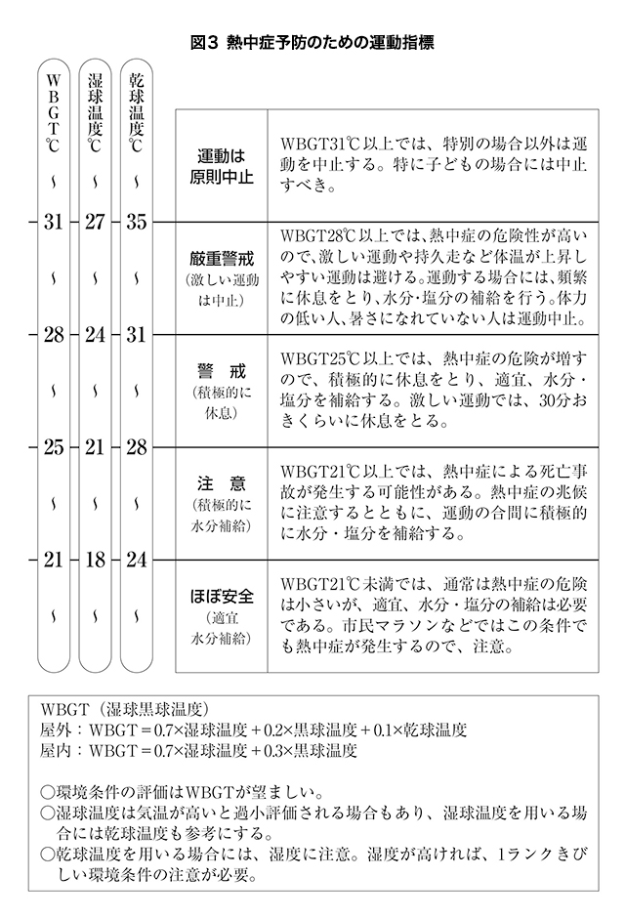
◎ 道場の温度と風通しには十分に注意をしてください。
◎ 急に暑くなったときは、稽古量を少なめから徐々に増やしてください。
◎ 稽古の前にはコップ1～2杯の水分を摂取してください。
◎ 稽古は長時間続けず、面をはずして定期的な休息を取ってください。
面をはずすことで、からだにたまった熱を逃がすことができます。
◎ 稽古の合間には十分量の水分（1回に200ml前後を2～3回）を補給してください。水分補給はスポーツドリンクがよいでしょう。

昔は、稽古中に水を飲まないことが美徳とされ、精神の鍛錬につながると考えられてきました。しかし、水分補給ができないまま稽古をすることは危険です。また、水分補給をした方が、かえってパフォーマンスが上がります。

熱中症になったら？
◎ ただちに涼しいところに運び、剣道具を外して袴のひもをゆるめ、頭を低くして寝かせてください。
◎ 首の周囲や太ももの付け根などを、氷を包んだタオルやアイスパックなどで冷やしてください。
◎ 水分補給をスポーツドリンクあるいは経口補水液で行ってください。
◎ 38度以上の熱があるとき、意識がもうろうとしたり、意識がないときは危険です。「名前、日時、場所が言えるか？」の質問で意識状態がわかります。
◎ 少しでも意識がおかしいときは、からだを冷やしながら、ただちに救急車で病院に搬送してください。
宮坂 信之（東京医科歯科大学名誉教授）

